**УДК 629.113.001**

**Изучение параметров режимов резания при точении**

**инструментальных сталей Р9М4К8 и Р6М5К5-МП**

**А.В. Иванова[1]**

**Иркутский государственный технический университет,**

**664074, г. Иркутск, ул. Лермонтова, 83.**

**Дана оценка обрабатываемости инструментальных сталей при точении, а именно – выбраны параметры обработки, обеспечивающие удовлетворительное стружколомание, и определена шероховатость поверхности в зависимости от режимов резания. Установлены оптимальные глубина резания и подача для области удовлетворительного стружколомания. Выявлены проблемы обрабатываемости быстрорежущих сталей и порошковых быстрорежущих сталей.**

Ил. 2. Табл. 5. Библиогр. 4 назв.

Ключевые слова: быстрорежущая сталь; порошковая быстрорежущая сталь; глубина резания; подача; шероховатость; стружколомание.

**STUDY OF CUTTING PARAMETERS WHEN TURNING TOOL STEEL OF R9M4K8 AND R6M5K5-MP**

**A. Ivanova**

Irkutsk State Technical University,

83 Lermontov St., Irkutsk, 664074

The author estimates the machinability of tool steels when being turned; processing parameters have been selected to ensure a satisfactory chip breaking and surface roughness depending on the cutting conditions have been identified. The optimum depth of cutting and feed rate for satisfactory chip breaking have been established. The paper reveals the problems of high-speed steel and powder high-speed steel machinability.

Illustrations: 2figs. Tables: 5 figs. Sources: 4 refs.

*Keywords: high-speed steel, powder high-speed steel, depth of cut, feed, roughness, chip breaking*

Используемый твердосплавный инструмент не может сравниться с быстрорежущим по прочности, способности работать на удар с большими припусками на обработку, поэтому производство инструмента из быстрорежущих сталей до сих пор актуально.

**Наиболее выгодно использовать** порошковые быстрорежущие стали (ГОСТ 28393–89), их получают распылением жидкой быстрорежущей стали в азоте и последующим горячим компактированием. Металл приобретает высокую плотность и отличается равномерным распределением дисперсных (1 мкм и менее) частиц карбидов. Эффект измельчения карбидов настолько значителен, что перекрывает нежелательную загрязненность порошковых сталей кислородными включениями.

В данной работе рассматривается обработка быстрорежущих сталей и порошковых быстрорежущих сталей в состоянии поставки. Сырая (незакаленная) быстрорежущая сталь хорошо поддается холодной обработке. Ее можно резать, пилить и сверлить. Поэтому ее обрабатывают так же, как обычную углеродистую или легированную инструментальную сталь. Закаленную быстрорежущую сталь обработать бывает довольно трудно, поэтому ее лучше обрабатывать методом шлифования или резанием сверхтвердыми материалами. Если судить об обрабатываемости быстрорежущих сталей, то они в данном случае являются конструкционными, а не инструментальными. Таким образом, можно считать обрабатываемый материал – быстрорежущую сталь – высоколегированной отожженной сталью.

Операции точения и фрезерования используются для облегчения заготовок перед закалкой и последующим шлифованием. В качестве обрабатываемого материала употребляли быстрорежущую сталь высокой производительности Р9М4К8 и порошковую быстрорежущую сталь Р6М5К5-МП. Её химический состав и механические свойства приведены в табл. 1 и 2.

***Таблица 1***

**Химический состав материала**

|  |  |  |  |  |  |  |  |  |  |  |  |  |
| --- | --- | --- | --- | --- | --- | --- | --- | --- | --- | --- | --- | --- |
| Материал | C | Si | Mn | Ni | S | P | Cr | Mo | W | V | Co | Cu |
| Р6М5К5-МП | 1.02-1.1 | 0.6 | 0.5 | 0.6 | до 0.03 | до 0.03 | 3.8-4.3 | 4.8-5.3 | 6-7 | 1.7-2.2 | 4.8-5.3 | до 0.25 |
| Р9М4К8 | 1-1.1 | 0.2-0.5 | 0.2-0.5 | до 0.6 | до 0.03 | до 0.03 | 3-3.6 | 3.8-4.3 | 8.5–9.5 | 2.3-2.7 | 7.5-8.5 | до 0.25 |

Наличие в составе быстрорежущей стали карбидов вольфрама, молибдена и особенно высокотвердых карбидов ванадия вызывает необходимость применять при шлифовании абразивные материалы повышенной твердости и прочности: высококачественный электрокорунд, монокорунд, хромтитаниситый электрокорунд, эльбор.

Наибольшую износостойкость и режущую способность при шлифовании быстрорежущих сталей имеет эльбор.

***Таблица 2***

**Механические свойства при Т=20 oС материала**

|  |  |  |  |  |  |  |  |
| --- | --- | --- | --- | --- | --- | --- | --- |
| Материал | Sв | ST | d5 | y | KCU | Термообр. | Твердость Р6М5К5  после отжига |
| МПа | МПа | % | % | кДж/ м2 | - | Мпа |
| Р6М5К5-МП | 850 | 510 | 12 | 14 | 180 | Состояние поставки | HB 10-1 = 269 Мпа |
| Р9М4К8 | 960 | 540 | 7 | 10 | 80 | Состояние поставки | HB 10-1 = 285 Мпа |

Термическая обработка быстрорежущей стали состоит из закалки и многократного отпуска, иногда с промежуточной обработкой холодом. Для снижения твердости, улучшения обработки резанием и подготовки структуры стали к закалке быстрорежущую сталь после ковки отжигают при 860–880  С. Для придания стали теплостойкости инструменты подвергают закалке и многократному отпуску.

Твердость имеющихся в наличии образцов была проконтролирована твердомером и составляла в среднем 205 HB для стали Р9М4К8 и 190 HB для стали Р6М5К5-МП.

Главной задачей данного исследования была оценка обрабатываемости обычной и порошковой быстрорежущей стали при точении. Показатель обрабатываемости комплексный, но в данной работе проводилась оценка влияния скорости резания на стойкость пластин, выбор удовлетворительного стружколомания и определение шероховатости поверхности в зависимости от режимов резания.

Исследования производили на универсальном токарном станке NEF 400 (табл. 3) без применения СОЖ. Инструментальный блок состоял из базового держателя C3-LC2030-41020M, державки С3DCLNL-22045-12 и пластин CNMG 12 04 08-PR 4225 фирмы Sandvik Coromant, в целом очень жесткой системы.

В качестве заготовок были использованы прутки диаметром 40 мм и длиной 130 мм. Закрепляли заготовки консольно в трехкулачковом патроне с вылетом 50 мм для исключения вибраций, длина поясков составляла 15 мм, чего достаточно для выявления характера получаемой стружки и процесса стружколомания.

Значительное влияние на процесс ломания стружки оказывают: геометрия пластины, радиус при вершине пластины, главный угол в плане, глубина резания, подача, скорость резания, обрабатываемый материал. При ограниченных возможностях обработку производят одной пластиной, следовательно, варьированию подлежали только режимы резания.

***Таблица 3***

**Технические характеристики станка NEF 400**

|  |  |
| --- | --- |
| Диаметр патрона | 200/250 мм |
| Диаметр прохода прутка | 65 мм |
| Мощность привода | 8/11,5 кВт |
| Крутящий момент | 340/240 Н·м |
| Скорость вращения оси С1 | 200об/мин |
| Револьверная головка | VDI 30, 12 мест из них 6 приводных |
| Длина точения | 650 мм |
| Путь перемещения X | 255 мм |
| Путь перемещения Z | 800 мм |
| Путь перемещения Z (задняя бабка) | 680 мм |

Пределы исследуемой области стружколомания полностью определены рекомендациями производителей пластин, но для пластины CNMG 12 04 08-PR 4225, применяемой для черновых операций точения сталей, область резания имеет следующие пределы: *ap*= 4 (0,7…7) мм, *fn*= 0,35 (0,2…0,5) мм/об. Поскольку обработке подлежат прутки диаметром до 50 мм, считаю точение с глубиной резания более 1,5 мм нецелесообразным, поэтому пределы глубин резания выбраны следующими: *ap*=0,4…1,4 мм.

Варьирование режимов для обоих видов заготовок осуществляли в следующих пределах:

*ap(t) = 0,4 – 0,6 – 0,8 – 1,0 – 1,2 – 1,4 ( Р9М4К8) мм;*

*fn(s) = 0,10 – 0,15 – 0,20 – 0,25 – 0,30 – 0,35 – 0,40 – 0,45 – 0,50 мм/об;*

*vс = const=150 м/мин.*

Соотношение глубины резания к подаче принимали от 2 до 10, при t/s>10 стружка будет сливной в любом случае, при t/s<2 угол схода стружки изменяется значительно и стружка сходит от обратной поверхности, т.е. процессы происходят в зоне резания, точность зависит от геометрии инструмента и t/s.

Оптимальной с точки зрения стружколомания является стружка короткими спиралями. Отрицательное воздействие на устойчивость технологической системы оказывает не только сливная, которая запутывается на инструменте и детали, повреждая обработанную поверхность, но и слишком короткая стружка, не имеющая даже полных витков, поскольку возрастает вероятность возникновения вибраций технологической системы, вызванных переменными силами резания. Формируемая стружка является жесткой, забивает транспортер, приводит к выкрашиванию инструмента.

Фотографии элементов стружки, полученных в результате проведенного исследования, приведены в табл. 4 и 5.

***Таблица 4***

**Элементы стружки при обработке быстрорежущей стали Р9М4К8**

|  |  |  |  |  |  |  |  |  |  |
| --- | --- | --- | --- | --- | --- | --- | --- | --- | --- |
| ap=1,4 мм |  | 133 | 134 | 135 | 136 | 137 | 138 | 139 | 140 |
| ap=1,2 мм |  | 125 | 126 | 127 | 128 | 129 | 130 | 131 | 132 |
| ap=1,0 мм | 116 | 117 | 118 | 119 | 120 | 121 | 122 | 123 | 124 |
| ap=0,8 мм | 109 | 110 | 111 | 112 | 113 | 114 | 115 |  |  |
| ap=0,6 мм | 104 | 105 | 106 | 107 | 108 |  |  |  |  |
| ap=0,4 мм | 101-1 | 102-1JPG | 103-1 |  |  |  |  |  |  |
|  | fn=0,1 мм/об | fn=0,15 мм/об | fn=0,2 мм/об | fn=0,25 мм/об | fn=0,3 мм/об | fn=0,35 мм/об | fn=0,4 мм/об | fn=0,45 мм/об | fn=0,5 мм/об |

***Таблица 5***

**Элементы стружки при обработке порошковой быстрорежущей стали Р6М5К5-МП**

|  |  |  |  |  |  |  |  |  |  |
| --- | --- | --- | --- | --- | --- | --- | --- | --- | --- |
| ap=1,2 мм |  | 225 | 226 | 227 | 228 | 229 | 230 | 231 | 232 |
| ap=1,0 мм | 216 | 217 | 218 | 219 | 220 | 221 | 222 | 223 | 224 |
| ap=0,8 мм | 209 | 210 | 211 | 212 | 213 | 214 | 215 |  |  |
| ap=0,6 мм | 204 | 205 | 206 | 207 | 208 |  |  |  |  |
| ap=0,4 мм | 201 | 202 | 203 |  |  |  |  |  |  |
|  | fn=0,1 мм/об | fn=0,15 мм/об | fn=0,2 мм/об | fn=0,25 мм/об | fn=0,3 мм/об | fn=0,35 мм/об | fn=0,4 мм/об | fn=0,45 мм/об | fn=0,5 мм/об |

Из табл. 4 и 5 видно, что области удовлетворительного стружколомания при точении сталей Р9М4К8 и Р6М5К5-МП довольно развиты и имеют для обоих материалов похожие границы. Следовательно, процесс формирования и ломания стружки у быстрорежущих сталей и порошковых быстрорежущих сталей без ТО не отличается.

Параллельно измерениям формируем микрогеометрию поверхности для всех комбинаций t и s для быстрорежущей и порошковой быстрорежущей стали. В общем случае можно судить о том, что при малых значениях s, поверхность формируется с «микрорванинами», что может быть связано с черновой геометрией пластины.

Контроль параметров шероховатости обработанной поверхности производится на лабораторном приборе для контроля геометрии поверхности Taylor Hobson Form TalysurfIntra.

При анализе профилограммы были заданы следующие параметры: длина данных (длина прохода щупа) – 15 мм; Lc=0,25 мм, Ls=0,0025 мм, если поверхность обрабатывалась с подачей до 0,15 мм/об. При больших значения принимали Lc=0,8 мм, Ls=0,008 мм. Cut-Off – длина волны, на которой фильтр становится эффективным.

Для параметров поверхности мы обычно анализируем длины волн между верхней и нижней границей: их называют: Ls – нижняя отсечка шага и Lc – верхняя отсечка шага. Пропускная способность представляет собой отношение Lsк Lc.

Контролю подлежит параметр шероховатости, который является главным и нормируемым. Проверочным параметром шероховатости служил шаг по средней линии, чем ближе его значение к величине подачи, тем больше регулярный профиль поверхности.

Полученный профиль поверхности приведен на рис.1.

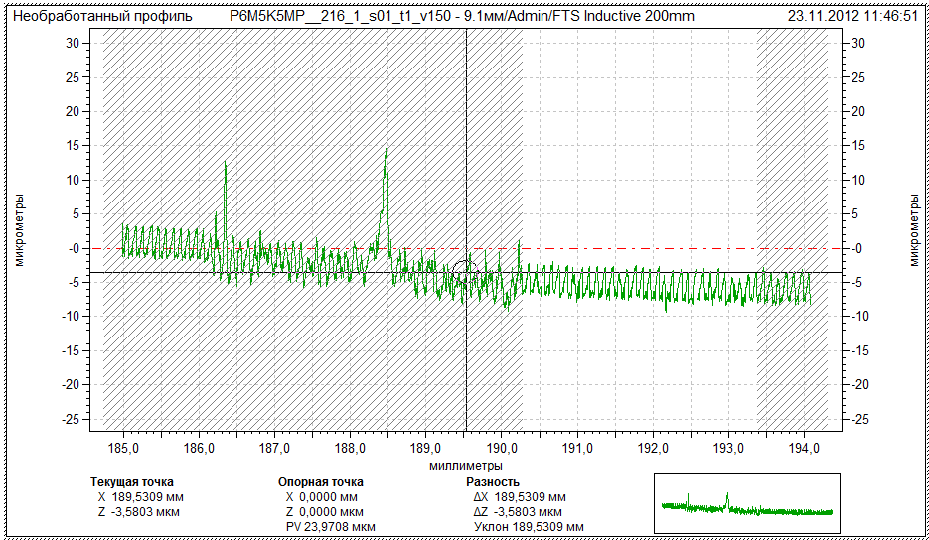

***а)***

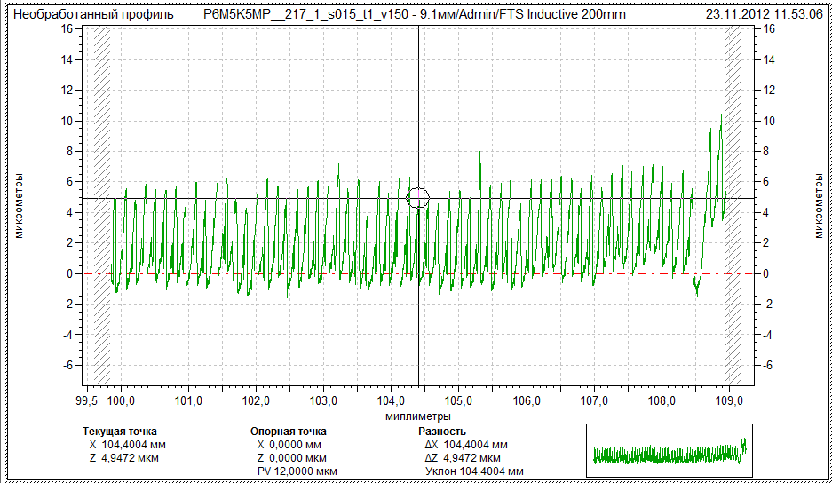

***б)***

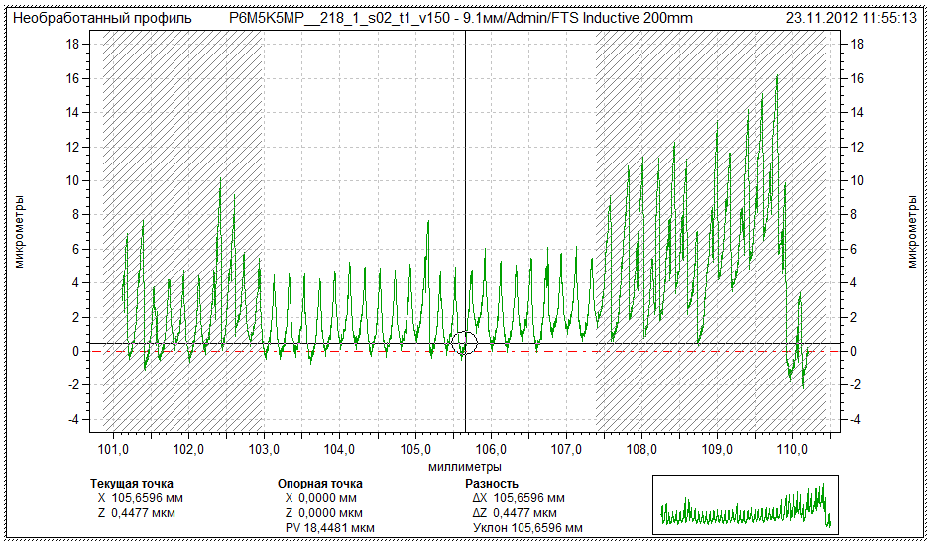

***в)***

**Рис. 1. Профиль поверхности при s=0,1 мм/об (а), s=0,15 мм/об (б), s=0,2 мм/об (в), полученный при точении Р6М5К5-МП: t=1,0 мм, v=150 м/мин**

Так шероховатость поверхностей, полученных в процессе исследования ломания стружки при точении Р9М4К8 и Р6М5К5-МП пластиной CNMG 12 04 08-PR 4225, приведена на рис.2.



**Рис. 2. Шероховатость поверхности при точении быстрорежущей стали Р9М4К8**

**и порошковой быстрорежущей стали Р6М5К5-МП**

При подачах более 35 мм/об разброс значений для различных глубин резания минимален, что может быть объяснено срабатыванием стружколома пластины, однако при этом поверхность получается в некоторой степени огранной. «Кучность» результатов для обоих видов обрабатываемых материалов позволяет судить о них совместно. Так зависимость шероховатости поверхности от подачи имеет вид .

Можно отметить, что проблемы с обрабатываемостью рассмотренных марок быстрорежущих сталей могут быть связаны только с нерегулярным профилем получаемой шероховатости. Проблема может быть решена использованием пластин с геометрией стружколома для чистовой обработки.

**Библиографический список**

1. Бобров В.Ф. Основы теории резания металлов. – М.: Машиностроение, 1975. – 344 с.
2. Боровский Г.В. Инструментальное производство в России. М.: «ВНИИинструмент», 2008. – 160 с.
3. Баранчиков В.И. Обработка специальных материалов в машиностроении. – М.: Машиностроение, 2002. – 264 с.
4. Борисов А. А., Боровский Г. В., Вычеров В. А., Гречишников В. А., Негинский Е.А. Производство и эксплуатация современного режущего инструмента. Сер. Библиотека технолога. – М.: Изд-во ИТО, 2011. – 104 с.

1. Иванова Алена Владимировна, студент Института авиамашиностроения и транспорта, e-mail: [alenaivanova.91@mail.ru](mailto:alenaivanova.91@mail.ru).

   Ivanova Alyona, a student of Transport and Air-and-Craft Building Institute, e-mail: alenaivanova.91 @ mail.ru.